FIND-O-Lug

Product Gerichte Planning



Project Fasten Your Seatbelts 2017/2018, 1e jaar Software Engineering

Team: IS104-Team3

Versie: 1.0

Datum: 20 oktober 2017

Studenten: 500713728, Basel Noeman

500771387, Kevin Boogaard

500778928, Nathan Bommezijn

500761767, Shabier Jagoori

500717088, Silke Riensema

500XXXXXX, Bayzambmo Saye

Versies:

|  |  |  |  |
| --- | --- | --- | --- |
| Datum | Versie | Auteur | Opmerkingen |
| 19/10/2017 | 1.0 |  | Voor de audit van project fase 2. |

INHOUDSOPGAVE

1 INLEIDING

2 PRODUCT GERICHTE PLANNING

2.1 Productdecompositie structuur

2.2 Product Beschrijvingen

2.2.1 Zoeken

2.2.2 Registeren

2.2.3 Statistieken

2.3 Product Stroomschema

3 ACTIVITEITEN PLANNING

4. BRONVERMELDING

# 

# 

# 1 INLEIDING

Het doel van dit document is om een planning te maken dat is gericht naar ons product, (ook wel Productgerichte Planning genoemd) onze applicatie voor Fasten Your Seatbelt.   
Ons product, FIND-o-Lug zal een desktop applicatie worden waar de baliemedewerkers samen met de klanten van Corendon bagage als vermist kunnen melden of tegen de klant kan zeggen dat de bagage hier en daar ligt. Hierdoor zullen we een groot gedeelte van papierwerk en extra werk uitsluiten.

# 2 PRODUCT GERICHTE PLANNING

In de productgerichte planning analyseren we de hiërarchie van deelproducten van het eindproduct en hun onderlinge afhankelijkheden die van invloed zijn op de volgorde waarin deelproducten ontwikkeld kunnen worden.

## 2.1 Productdecompositie structuur

Onderstaand diagram toont de hierarchie waarin het eindproduct is samengesteld uit deelproducten.

Figuur 1: Productdecompositie diagram

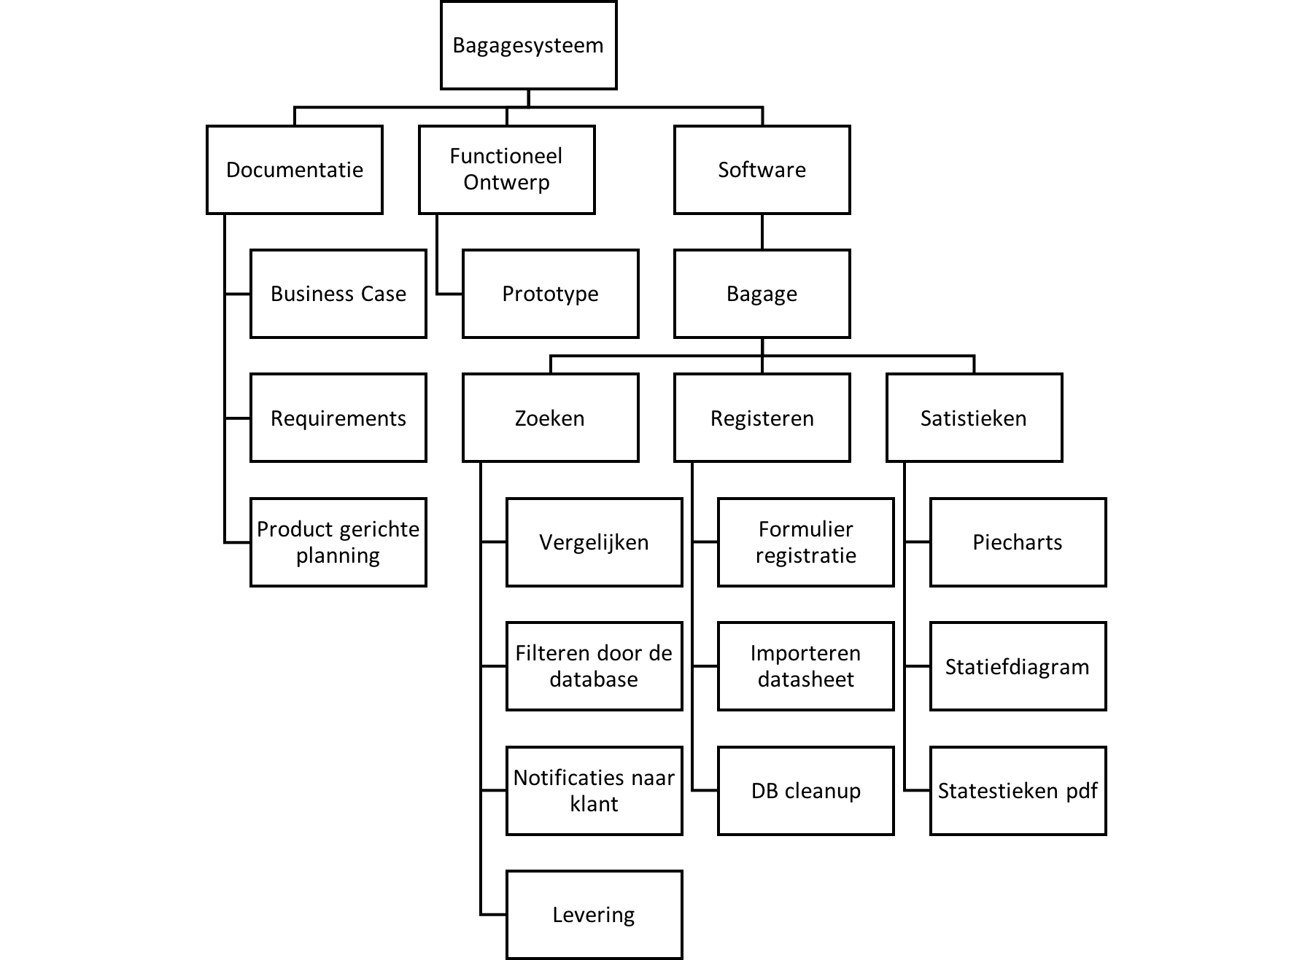

## 2.2 Product Beschrijvingen

|  |  |
| --- | --- |
| 2.2.1 Zoeken | |
| ***Naam Product:*** | Software - Zoeken baggage |
| ***Samenstelling:*** | **Zoeken**, Registreren, Statistieken |
| ***Doel:*** | De software module ‘Bagage’ is de verzamelnaam van de verschillende functionaliteiten van de applicatie. Bagage verzorgt de registratie, zoeken en de automatisch gegenereerde statistieken en export pdf bestanden over de bagage van Corendon. |
| ***Acceptatiecriteria:*** | De volgende functionele requirements zijn belang voor deze module: Tabel Registereren, **Vermist** en Statistieken. (Zie Requirements document) ZOEK001, ZOEK002 |
| ***Kwaliteitscriteria:*** | De volgende software kwaliteit attributen zijn van belang voor deze module: MUST001, MUST002 en SHOULD001. |
| ***Inspanning:*** | ?11 dagen ontwikkeltijd inclusief testen en de documentatie. |

### 

|  |  |
| --- | --- |
| 2.2.2 Registeren | |
| ***Naam Product:*** | Software - Registeren bagage |
| ***Samenstelling:*** | Zoeken, **Registreren**, Statistieken |
| ***Doel:*** | De software module ‘Bagage’ is de verzamelnaam van de verschillende functionaliteiten van de applicatie. **Bagage - Zoeken** verzorgt voor het registratie van de verloren bagage en verschillende database functionaliteiten. |
| ***Acceptatiecriteria:*** | De volgende functionele requirements zijn belang voor deze module: Tabel **Registereren**, Vermist en Statistieken. (Zie Requirements document) REGI001, REGI002, REGI003, STAT003 |
| ***Kwaliteitscriteria:*** | De volgende software kwaliteit attributen zijn van belang voor deze module: Should003, Must001, NON005 en NON003 |
| ***Inspanning:*** | ?20 dagen ontwikkeltijd inclusief testen en de documentatie. |

### 

|  |  |
| --- | --- |
| 2.2.3 Statistieken | |
| ***Naam Product:*** | Software - Statistieken bagage |
| ***Samenstelling:*** | Zoeken, Registreren, **Statistieken** |
| ***Doel:*** | De software module ‘Bagage’ is de verzamelnaam van de verschillende functionaliteiten van de applicatie. **Statistieken** verzorgt voor de structuren dat de data weergegeven zal worden aan de klant met middel van een ‘export to pdf’, Staafdiagram en Cirkeldiagram. |
| ***Acceptatiecriteria:*** | De volgende functionele requirements zijn belang voor deze module: Tabel **Registereren**, Vermist en Statistieken. (Zie Requirements document) STAT001 tot en met STAT006 |
| ***Kwaliteitscriteria:*** | De volgende software kwaliteit attributen zijn van belang voor deze module: NON005, NON003, Must002, Must003 |
| ***Inspanning:*** | ?20 dagen ontwikkeltijd inclusief testen en de documentatie. |

## 

## 2.3 Product Stroomschema

Onderstaand diagram toont een volgorde waarin deelproducten gemaakt kunnen worden met daarbij de mogelijkheden om sommige producten gelijktijdig te ontwikkelen, zonder conflict te introduceren met de onderlinge afhankelijkheden van de deelproducten.

Figuur 2: Productstroomschema

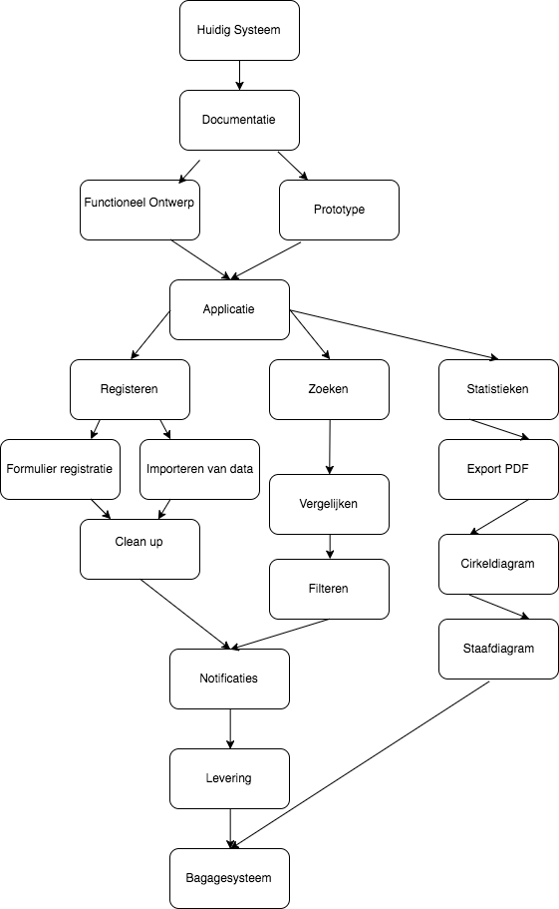

# 3 ACTIVITEITEN PLANNING

Hieronder volgt de strokenplanning van de deelproducten met daarin geïntegreerd een resourceplanning.

# 4. BRONVERMELDING

1. [Prince2], [Prince2 primer](https://www.prince2primer.com/prince2-product-based-planning/)

2. [HVA2017] [Requirements document](https://drive.google.com/open?id=0BzPY4g5vnhEBR3JMcEJpX0FTVXM)